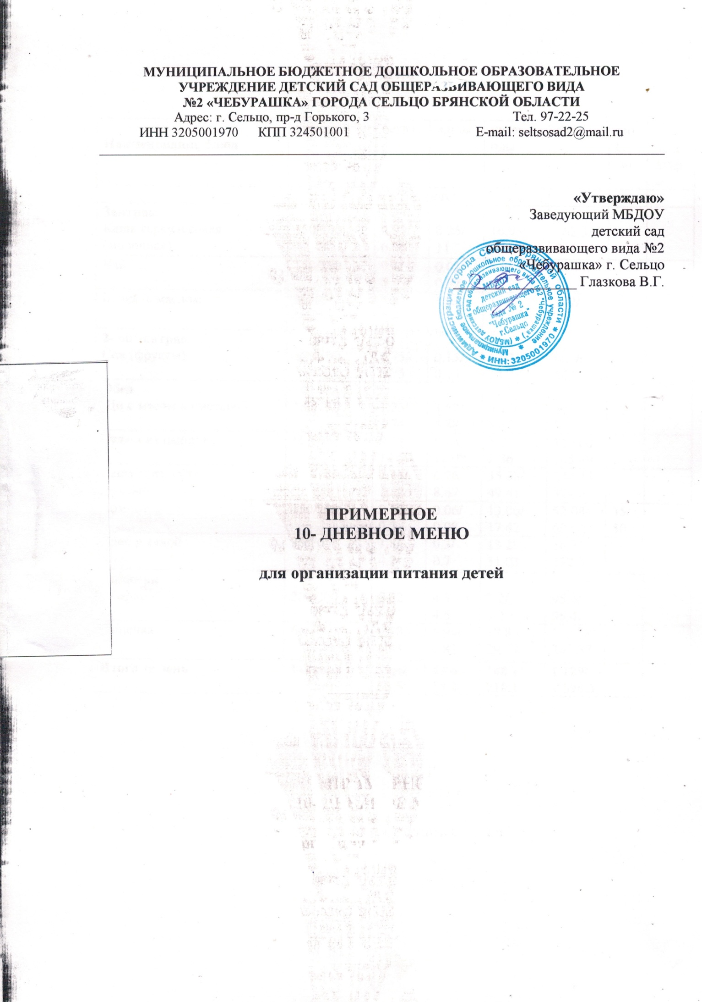

1– день

Наименование блюд | выход | белки | жиры | углев  оды | ккал | вит С  мг | №  рецептуры
 | ( в граммах)
Завтрак  Каша геркулесовая (молочная) | 150/200 | 4.99/  6.66 | 8.25/  11 | 16.98/  22.64 | 162.33/216.44
Чай | 150/200 | 0.1/  0.13 | 0.02/  0.02 | 8.5/  11.33 | 34.17/  45.55
Булка с маслом | 30/40  5/10 | 1.8/  2.4 | 5.6/  7.5 | 10.9/  14.6 | 102/  136
2- ой завтрак  Сок (фрукты) | 100/100 | 0.75/  0.75 | 0.15/  0.15 | 14.7/  14.7 | 66.9/  66.9
Обед  Щи с мясом и сметаной | 180/250 | 1.25/  1.74 | 3.52/  4.88 | 6.11/  9.21 | 42/  85
Гуляш из цыплят | 60/80 | 9.68/  14.59 | 8.04/  12.08 | 1.91/  2.86 | 110.60/165.89
Каша гречневая (рассыпчатая) | 130/180 | 7.41/  10.26 | 6.26/  8.67 | 35.68/  49.41 | 234.44/  324.61
Компот | 150/200 | 0.15/  0.2 | 0.06/  0.08 | 13.06/  17.42 | 52.08/  69.64 | 35/50
Хлеб ржаной | 30/70 | 1.8/  4.2 | 0.3/  0.7 | 13.29/  31.03 | 56.7/  132.3
Полдник  Кефир | 200\200 | 5.22/  5.22 | 4.5/  4.5 | 7.2/  7.2 | 95.4/  95.4
Выпечка | 60/80 | 6.28/  9.43 | 6.94/  9.81 | 19.86/  29.79 | 172.38/  258.57
Итого за день | 1-3 года  3-7 лет | 39.4/  55.5 | 43.6/  59.3 | 148.1/  210.1 | 1 129/  1 596.3

2–день

Наименование блюд | выход | белки | жиры | углев  оды | ккал | вит С  мг | №  рецептуры
Наименование блюд | ( в граммах) |  |  |  | ккал | вит С  мг | №  рецептуры
Завтрак  Каша рисовая (молочная) | 150/200 | 2.17/  2.94 | 3.71/  3.87 | 26.09/  34.79 | 152.94/  201.25
Чай | 150/200 | 0.1/  0.13 | 0.02/  0.02 | 8.5/  11.33 | 34.17/  45.55
Булка с маслом, сыр | 30/40  5/10  10/15 | 3; 2.2/  3.48; 2.32 | 1.2; 0.9/  4.43;  2.95 | 15/20 | 100;75/  54;36
2- ой завтрак  Сок (фрукты) | 100\100 | 0.75/  0.75 | 0.15/  0.15 | 14.7/  14.7 | 66.9/  66.9
Обед  Суп овощной с мясом | 180/250 | 3.62/  4.98 | 3.56/  4.91 | 14.87/  20.49 | 103.38/  142.4
Тефтеля мясная | 60/80 | 7.34/  10.11 | 5.59/  7.59 | 3.88/  5.17 | 101.23/  134.38
Макароны с подливой | 130/180 | 3.84/  5.74 | 0.55/  0.82 | 20.76/  31.14 | 103.4/  155.1
Компот | 150/200 | 0.15/  0.2 | 0.06/  0.08 | 17.42/  20.97 | 69.64/  87.89 | 35/  50
Хлеб ржаной | 30/70 | 1.8/  4.2 | 0.3/  0.7 | 13.29/  31.03 | 56.7/  132.3
Полдник  Чай | 150/200 | 0.1/  0.13 | 0.02/  0.02 | 8.5/  11.33 | 34.17/  45.55
Творожная запеканка | 85/100 | 4.36/  6.55 | 7.51/  11.26 | 32.35/  48.52 | 214.8/  322.2
Итого за день | 1-3 года  3-7 лет | 29.36/  41.53 | 23.57/  36.8 | 175.3/  249.4 | 1 112.3/  1 423.52

3– день

Наименование блюд | выход | белки | жиры | углев  оды | ккал | вит С  мг | №  рецептуры
 | ( в граммах)
Завтрак  Каша гречневая (молочная) | 150/200 | 4.3/  5.74 | 3.9/  5.2 | 14.12/  18.83 | 109.2/  145.6
Чай | 150/200 | 0.05/  0.06 | 0.02/  0.02 | 7.88/  10.51 | 31.58/  42.1
Булка с маслом, сыр | 30/40  5/10  10/15 | 3; 2.2/  3.48; 2.32 | 1.2; 0.9/  4.43;  2.95 | 15/20 | 100;75/  54;36
2- ой завтрак  Сок (фрукты) | 100\100 | 0.75/  0.75 | 0.15/  0.15 | 14.7/  14.7 | 66.9/  66.9
Обед  Салат | 40/60 | 0.29/  0.49 | 0.03/  0.04 | 4.38/  7.3 | 17.83/  29.71
Суп вермишелевый с цыплёнком | 180/250 | 3.81/  5.3 | 4.68/  6.5 | 18.21/  25.3 | 101.52/  150.3
Картофель в молоке | 130/180 | 2.95/  4.08 | 46.24/  64.02 | 17.78/  24.62 | 132.16/  183
Рыба под маринадом | 60/80 | 9.57/  13.41 | 4.96/  6.95 | 43.31/  60.64 | 101.26/  141.75
Компот | 150/200 | 0.15/  0.2 | 0.06/  0.08 | 13.06/  17.42 | 52.08/  69.64 | 35/  50
Хлеб ржаной | 30/70 | 1.8/  4.2 | 0.3/  0.7 | 13.29/  31.03 | 56.7/  132.3
Полдник  Кефир | 200\200 | 5.22/  5.22 | 4.5/  4.5 | 7.2/  7.2 | 95.4/  95.4
Ватрушка | 60/80 | 6.28/  9.43 | 6.94/  9.81 | 19.86/  29.79 | 172.38/  258.57
Итого за день: | 1-3 года  3-7 лет | 40.3/  54.69 | 73.61/  104.72 | 178.15/  250.89 | 1 129.57/  1 423.52

4–день

Наименование блюд | выход | белки | жиры | углев  оды | ккал | вит С  мг | №  рецептуры
Наименование блюд | ( в граммах)
Завтрак  Каша манная молочная | 150/200 | 3.19/  4.25 | 3.71/  4.95 | 26.09/  34.79 | 150.94/  201.25
Чай | 150/200 | 0.05/  0.06 | 0.02/  0.02 | 7.88/  10.51 | 31.58/  42.1
Булка с маслом, сыр | 30/40  5/10  10/15 | 3; 2.2/  3.48; 2.32 | 1.2; 0.9/  4.43;  2.95 | 15/20 | 100;75/  54;36
2- ой завтрак  Сок (фрукты) | 100\100 | 0.75/  0.75 | 0.15/  0.15 | 14.7/  14.7 | 66.9/  66.9
Обед  Суп полевой с мясом | 180/250 | 7.6/  10.66 | 8.1/  11.34 | 18.6/  25.9 | 122.8/  170.68
Голубцы ленивые с курами | 160/230 | 13.90/  19.98 | 15.08/  21.68 | 11.98/  17.22 | 239.53/  344.33
Компот | 150/200 | 0.15/  0.2 | 0.06/  0.08 | 13.06/  17.42 | 52.08/  69.64 | 35/  50
Хлеб ржаной | 30/70 | 1.8/  4.2 | 0.03/  0.07 | 13.29/  31.03 | 56.7/  132.3
Полдник  Слойка | 40/50 | 4.15/  2.49 | 2.4/  4 | 18.12/  30.2 | 104.4/  174
Кофе (какао) | 200\200 | 4.08/  4.08 | 3.54/  3.54 | 17.58/  17.58 | 118.9/  118.9
Итого за день | 1-3 года  3-7 лет | 40.87/  52.47 | 35.19/  53.21 | 156.3/  219.35 | 1 118.83/  1 417.1

5– день

Наименование блюд | выход | белки | жиры | углев  оды | ккал | вит С  мг | №  рецептуры
Наименование блюд | (в граммах)
Завтрак  Каша пшённая(молочная) | 150/200 | 5.07/  6.76 | 7.81/  10.48 | 19.39/  25.86 | 168.7/  224.34
Чай | 150/200 | 0.05/  0.06 | 0.02/  0.02 | 7.88/  10.51 | 31.58/  42.1
Булка с маслом | 30/40  5/10 | 1.8/  2.4 | 5.6/  7.5 | 10.9/  14.6 | 102/  136
2- ой завтрак  Сок (фрукты) | 100\100 | 0.75/  0.75 | 0.15/  0.15 | 14.7/  14.7 | 66.9/  66.9
Обед  Суп гречневый с мясом | 180/250 | 3.62/  4.98 | 3.56/  4.91 | 14.87/  20.49 | 103.38/  142.4
Зразы (запеканка картофельная) с мясом | 160/230 | 1.9/  2.74 | 3.1/  4.47 | 9.5/  13.74 | 73/  104.98
Компот | 150/200 | 0.15/  0.2 | 0.06/  0.08 | 13.06/  17.42 | 52.08/  69.64 | 35/  50
Хлеб ржаной | 30/70 | 1.8/  4.2 | 0.03/  0.07 | 13.29/  31.03 | 56.7/  132.3
Полдник  Молоко | 200\200 | 5.8/  5.8 | 5/  5 | 9.6/  9.6 | 108/  108
Печенье | 20/30 | 2.25/  3 | 2.92/  3.9 | 22.35/  29.8 | 125.1/  166.8
Итого за день | 1-3 года  3-7 лет | 23.19/  30.89 | 28.25/  36.58 | 135.54/  187.75 | 887.44/  1 193.46

6 –день

Наименование блюд | выход | белки | жиры | углев  оды | ккал | вит С  мг | №  рецептуры
 | ( в граммах)
Завтрак  Каша геркулесовая (молочная) | 150/200 | 4.99/  6.66 | 8.25/  11 | 16.98/  22.64 | 162.33/216.44
Чай | 150/200 | 0.1/  0.13 | 0.02/  0.02 | 8.5/  11.33 | 34.17/  45.55
Булка с маслом | 30/40  5/10 | 1.8/  2.4 | 5.6/  7.5 | 10.9/  14.6 | 102/  136
2- ой завтрак  Сок (фрукты) | 100\100 | 0.75/  0.75 | 0.15/  0.15 | 14.7/  14.7 | 66.9/  66.9
Обед  Борщ с мясом и сметаной | 180/250 | 7.6/  10.6 | 8.4/  11.72 | 4.1/  5.74 | 127/  176.75
Плов | 130/260 | 4/  8 | 9.5/  19.12 | 17.1/  34.38 | 185.4/  370.82
Компот | 150/200 | 0.15/  0.2 | 0.06/  0.08 | 13.06/  17.42 | 52.08/  69.64 | 35/  50
Хлеб пшеничный | 30/70 | 3.4/  8.1 | 0.15/  0.44 | 19.1/  44.7 | 47.8/  111.56
Полдник  Кефир | 200\200 | 5.22/  5.22 | 4.5/  4.5 | 7.2/  7.2 | 95.4/  95.4
Выпечка | 60/80 | 6.28/  9.43 | 6.94/  9.81 | 19.86/  29.79 | 172.38/  258.57
Итого за день | 1-3 года  3-7 лет | 34.2/  51.4 | 43.5/  64.3 | 131.5/  202.5 | 1 045.4/  1 547.63

7 – день

Наименование блюд | выход | белки | жиры |  | углев  оды | ккал | вит С  мг | №  рецептуры
Наименование блюд | ( в граммах) |  |  |  |  | ккал | вит С  мг | №  рецептуры
Завтрак  Каша рисовая (молочная) | 150/200 | 2.17/  2.94 |  | 3.71/  3.87 | 26.09/  34.79 | 152.94/  201.25
Чай | 150/200 | 0.1/  0.13 |  | 0.02/  0.02 | 8.5/  11.33 | 34.17/  45.55
Булка с маслом, сыр | 30/40  5/10  10/15 | 3; 2.2/  3.48; 2.32 |  | 1.2; 0.9/  4.43;  2.95 | 15/20 | 100;75/  54;36
2- ой завтрак  Сок (фрукты) | 100\100 | 0.75/  0.75 |  | 0.15/  0.15 | 14.7/  14.7 | 66.9/  66.9
Обед  Рассольник с мясом и сметаной | 180/250  24/30 | 1.43/  1.99  4.08/  5.26 |  | 3.68/  5.11  3.26/  4.22 | 12.18/  16.92  0.00/  0.00 | 87.66/  121.75  49.5/  63.94
Котлета мясная | 60/80 | 7.2/  9.8 |  | 10.44/  13.92 | 5.9/  7.8 | 147/  196
Макароны с подливой | 130/180 | 3.84/  5.74 |  | 0.55/  0.82 | 20.76/  31.14 | 103.4/  155.1
Компот | 150/200 | 0.15/  0.2 |  | 0.06/  0.08 | 13.06/  17.42 | 52.08/  69.64 | 35/  50
Хлеб пшеничный | 30/70 | 3.4/  8.1 |  | 0.15/  0.44 | 19.1/  44.7 | 47.8/  111.56
Полдник  Чай | 150/200 | 0.1/  0.13 |  | 0.02/  0.02 | 8.5/  11.33 | 34.17/  45.55
Творожная запеканка | 85/100 | 4.36/  6.55 |  | 7.51/  11.26 | 32.35/  48.52 | 214.8/  322.2
Итого за день | 1-3 года  3-7 лет | 32.78/  47.3 |  | 31.6/  47.2 | 176.1/  258.6 | 1 165.4/  1 489.4

8 – день

Наименование блюд | выход | белки | жиры | углев  оды | ккал | вит С  мг | №  рецептуры
 | ( в граммах)
Завтрак  Каша гречневая (молочная) | 150/200 | 4.3/  5.74 | 3.9/  5.2 | 14.12/  18.83 | 109.2/  145.6
Чай | 150/200 | 0.05/  0.06 | 0.02/  0.02 | 7.88/  10.51 | 31.58/  42.1
ХлеБулка с маслом, сыр | 30/40  5/10  10/15 | 3; 2.2/  3.48; 2.32 | 1.2; 0.9/  4.43;  2.95 | 15/20 | 100;75/  54;36
2- ой завтрак  Сок (фрукты) | 100\100 | 0.75/  0.75 | 0.15/  0.15 | 14.7/  14.7 | 66.9/  66.9
Обед  Салат | 40/60 | 0.4/  0.66 | 2.6/  4.03 | 2.8/  4.25 | 35.9/  53.90
Суп вермишелевый с цыплёнком | 180/250 | 3.81/  5.3 | 4.68/  6.5 | 18.21/  25.3 | 101.52/  150.3
Картофель в молоке | 130/180 | 2.95/  4.08 | 46.24/  64.02 | 17.78/  24.62 | 132.16/  183
Рыба под маринадом | 60/80 | 9.57/  13.41 | 4.96/  6.95 | 43.31/  60.64 | 101.26/  141.75
Компот | 150/200 | 0.15/  0.2 | 0.06/  0.08 | 13.06/  17.42 | 52.08/  69.64 | 35/  50
Хлеб пшеничный | 30/70 | 3.4/  8.1 | 0.15/  0.44 | 19.1/  44.7 | 47.8/  111.56
Полдник  Кефир | 200\200 | 5.22/  5.22 | 4.5/  4.5 | 7.2/  7.2 | 95.4/  95.4
Ватрушка | 60/80 | 6.28/  9.43 | 6.94/  9.81 | 19.86/  29.79 | 172.38/  258.57
Итого за день: | 1-3 года  3-7 лет | 42/  58.75 | 76.3/  109 | 193/  277.9 | 1 121.1/  1 408.7

9 –день

Наименование блюд | выход | белки | жиры | углев  оды | ккал | вит С  мг | №  рецептуры
Наименование блюд | ( в граммах)
Завтрак  Каша манная молочная | 150/200 | 3.19/  4.25 | 3.71/  4.95 | 26.09/  34.79 | 150.94/  201.25
Чай | 150/200 | 0.05/  0.06 | 0.02/  0.02 | 7.88/  10.51 | 31.58/  42.1
Булка с маслом, сыр | 30/40  5/10  10/15 | 3; 2.2/  3.48; 2.32 | 1.2; 0.9/  4.43;  2.95 | 15/20 | 100;75/  54;36
2- ой завтрак  Сок (фрукты) | 100\100 | 0.75/  0.75 | 0.15/  0.15 | 14.7/  14.7 | 66.9/  66.9
Обед  Суп с мучными клёцками с цыпленком | 180/250 | 2.1/  2.96 | 2.9/  4.11 | 8/  11.13 | 67.3/  93.50
Голубцы ленивые с курами | 160/230 | 13.90/  19.98 | 15.08/  21.68 | 11.98/  17.22 | 239.53/  344.33
Компот | 150/200 | 0.15/  0.2 | 0.06/  0.08 | 13.06/  17.42 | 52.08/  69.64 | 35/  50
Хлеб пшеничный | 30/70 | 3.4/  8.1 | 0.15/  0.44 | 19.1/  44.7 | 47.8/  111.56
Полдник  Слойка | 40/50 | 4.15/  2.49 | 2.4/  4 | 18.12/  30.2 | 104.4/  174
Кофе (какао) | 200\200 | 4.08/  4.08 | 3.54/  3.54 | 17.58/  17.58 | 118.9/  118.9
Итого за день | 1-3 года  3-7 лет | 36.9/  48.6 | 30.1/  46.3 | 151.5/  218.2 | 1 054.4/  1 212.18

10 – день

Наименование блюд | выход | белки | жиры | углев  оды | ккал | вит С  мг | №  рецептуры
Наименование блюд | (в граммах)
Завтрак  Каша пшённая (молочная) | 150/200 | 5.07/  6.76 | 7.81/  10.48 | 19.39/  25.86 | 168.7/  224.34
Чай | 150/200 | 0.05/  0.06 | 0.02/  0.02 | 7.88/  10.51 | 31.58/  42.1
Булка с маслом | 30/40  5/10 | 1.8/  2.4 | 5.6/  7.5 | 10.9/  14.6 | 102/  136
2- ой завтрак  Сок (фрукты) | 100\100 | 0.75/  0.75 | 0.15/  0.15 | 14.7/  14.7 | 66.9/  66.9
Обед  Суп рисовый с мясом | 180/250 | 7/  9.76 | 4.9/  6.82 | 13.6/  19.01 | 126/  175.10
Запеканка картофельная с мясом | 160/230 | 1.9/  2.74 | 3.1/  4.47 | 9.5/  13.74 | 73/  104.98
Компот | 150/200 | 0.15/  0.2 | 0.06/  0.08 | 13.06/  17.42 | 52.08/  69.64 | 35/  50
Хлеб пшеничный | 30/70 | 3.4/  8.1 | 0.15/  0.44 | 19.1/  44.7 | 47.8/  111.56
Полдник  Молоко | 200\200 | 5.8/  5.8 | 5/  5 | 9.6/  9.6 | 108/  108
Печенье | 20/30 | 2.25/  3 | 2.92/  3.9 | 22.35/  29.8 | 125.1/  166.8
Итого за день | 1-3 года  3-7 лет | 28.1/  39.57 | 29.7/  38.8 | 140/  199.9 | 901.1/  1 205.42

